DE LOS ENIGMAS A LOS INCAS 8 DÍAS
Visitando: Salidas:

Duración: Alimentos:
Lima – Nasca – Paracas – Cusco – Sacsayhuaman – Machu Picchu Diarias del 05 de enero al 15 de diciembre de 2026. (excepto puentes, días festivos)
Opera mínimo con 2 personas 8 días / 7 noches
7 desayunos, 2 almuerzos

ITINERARIO DE VIAJE:
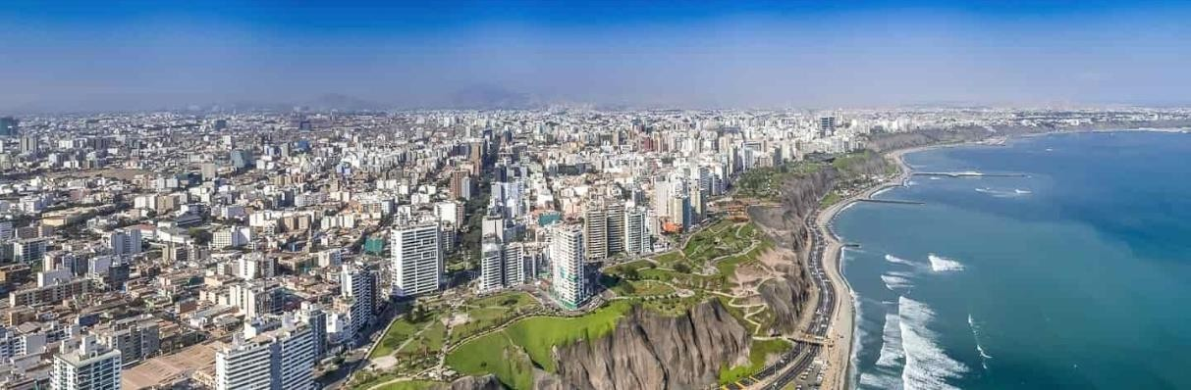

DIA 01 LIMA
Arribo a la ciudad de Lima, recepción y traslado por uno de nuestros representantes al hotel, Un exclusivo e intenso recorrido el Centro Histórico de Lima, nos llevará a conocer y admirar las reliquias arquitectónicas que forman parte de esta Lima antigua, que ha sido reconocida por la UNESCO como Patrimonio Cultural de la Humanidad. El Convento de Santo Domingo, es el inicio de esta magnífica experiencia. Construido durante la fundación de Lima. En este recinto se fundó la Universidad Mayor de San Marcos, la más antigua de América. En el interior, el coro con la sillería más antigua del país; y la biblioteca, con 25,000 libros, algunos impresos en el siglo XV tienen un valor histórico invaluable. Los restos de San Martín de Porres, San Juan Masías y Santa Rosa de Lima yacen en su interior. Cruzando la Plaza Mayor, el Palacio de Gobierno y Municipal, ingresaremos a la Catedral, joya de la historia de Lima, con obras de arte que nos acercarán a la Lima colonial. Dejaremos el Centro y nos dirigiremos al Museo Larco, lugar donde tendremos una clara visión de las Culturas que poblaron el Perú Antiguo. Nos sorprenderemos con las piezas de Oro, textiles y cerámicos eróticos que son parte de la colección que nos introducirán en la cosmovisión del antiguo peruano. El almacén de este Museo estará abierto en nuestra visita para apreciar las expresiones de arte que plasmaron en sus cerámicas. Alojamiento

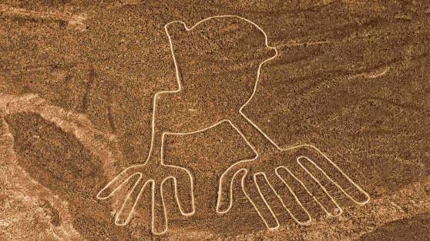
DIA 02 LIMA – LINEAS DE NASCA – PARACAS
Desayuno en el Hotel. Salida en bus con destino a la bahía de Paracas. Llegada y asistencia para abordar las modernas avionetas de Aerodiana, Cessna Grand Caravan en el aeropuerto de Pisco. Sobrevolará las arenas del desierto de Ica antes de llegar a la gran pampa de Nasca, donde se encuentran los misteriosos y enigmáticos diseños y líneas perfectas que cruzan esta enorme extensión de tierra. Los diseños sólo pueden ser apreciados
desde el aire, y es lo que motiva tantas teorías y misterios sobre su función y para quienes fue realizado. Los diseños más conocidos son los del mono, el colibrí, la araña, el lagarto, el astronauta, el perro, el cóndor y muchas líneas que asemejan pistas de aterrizaje. Escuche las teorías y usted mismo saque sus conclusiones. Retorno a Pisco y traslado al hotel en Paracas . Resto del tiempo libre. Alojamiento

DÍA 03 PARACAS – ISLAS BALLESTAS – LIMA
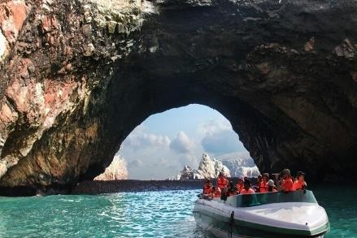
Desayuno en el Hotel. Temprano por la mañana, cuando la mar está calma y sin grandes olas en el océano, nos embarcaremos en veloces lanchas para dirigirnos a las Islas Ballestas, parte de la Reserva Nacional de Vida Marina de Paracas. Sistema ecológico protegido y regulado para proteger a las especies que han hecho de estas islas su hábitat. En el camino, nos encontraremos con un misterioso dibujo conocido como El Candelabro, alineado en dirección a la pampa de Nasca. Al llegar a las islas, observaremos las grandes cavernas, refugio de lobos
marinos, pingüinos y diversas aves marinas que nuestro experto guía nos enseñará a identificar. La curiosidad de los lobos marinos los lleva a acercarse a las lanchas para observarnos. Retorno al hotel. Tiempo libre para disfrutar de las instalaciones del hotel. A hora indicada, salida en bus con destino a la ciudad de Lima. Alojamiento

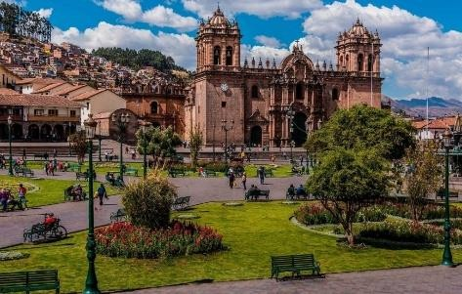
DIA 04 LIMA – CUSCO (City Tour)
Desayuno en el Hotel. A la hora programada, traslado al aeropuerto para abordar vuelo con destino a Cusco (boleto aéreo no incluido). Llegada, recepción y traslado al hotel seleccionado. Por la tarde, recorrido exclusivo de la ciudad que inicia con una visita a la Plaza de San Cristóbal para disfrutar de una vista panorámica de la ciudad. Luego, visitaremos el Mercado de San Pedro, donde nos empaparemos del sabor local y conoceremos más de cerca los productos de la zona en este mercado que lo tiene todo y abastece a la ciudad completa. Luego,
el Templo de Qorikancha nos recibe con toda su magnificencia y su fastuosidad, paredes que estuvieron revestidas de oro.
Desde San Blas, el barrio de los artesanos, bajaremos a pie por la calle Hatun Rumiyoc encontrando a nuestro paso el palacio Inca Roca, hoy el Palacio Arzobispal, tendremos tiempo para admirar la mundialmente famosa Piedra de los Doce Ángulos. Seguiremos a la Plaza de Armas para visitar La Catedral que alberga obras coloniales de increíble valor.
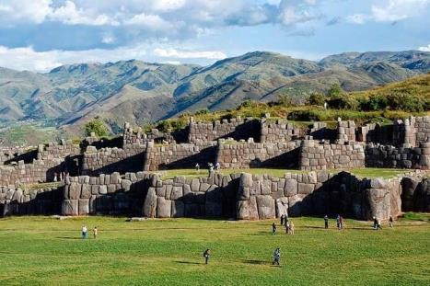
DIA 05 CUSCO (Parque Arqueológico De Sacsayhuaman) Desayuno en el Hotel. A la hora programada, Por la mañana, nos alejaremos de las multitudes para visitar Sacsayhuamán, una impresionante ciudadela llena
de colosales construcciones rodeada de hermosos paisajes en total comunión con el entorno. Luego, continuamos hacia el adoratorio Incaico de Q’enqo, sorprendente será el altar para sacrificios incrustado en la parte interna de su formación rocosa. Finalmente llegamos a la atalaya de Puca Pucará y a Tambomachay, monumento de notable excelencia arquitectónica es considerado uno de los pilares de la
cosmovisión andina.Tarde libre para realizar actividades adicionales, o recorrer las calles de Cusco. Alojamiento.

DIA 06 CUSCO – VALLE SAGRADO
Desayuno en el Hotel. Este día visitaremos los sitios más resaltantes del Valle Sagrado de los Incas. Partiremos hacia el Pueblo de Chinchero, el más típico y pintoresco del Valle Sagrado. Este pueblo es famoso por sus mujeres tejedoras. Breve parada en un centro textil para apreciar las antiguas técnicas incas para el teñido e hilado con lana de Alpaca. Visitaremos su la plaza inca con su bella Iglesia colonial. Continuaremos hacia Moray, bello sitio arqueológico inca compuesto de terrazas agrícolas concéntricas que sirvieron como laboratorio para recrear microclimas. Almuerzo. Continuaremos para visitar el último pueblo viviente de los Incas, Ollantaytambo. Visitaremos el Templo de las diez ventanas, los baños de la ñusta, y el Templo del Sol. Las postales desde las alturas de Ollantaytambo cerraran este mágico día en el Valle Sagrado de los Incas. Para finalizar la visita, regresando al Hotel en el valle Sagrado. Alojamiento
Nota: Las visitas que se realizan los domingos incluyen el mercado de Chinchero

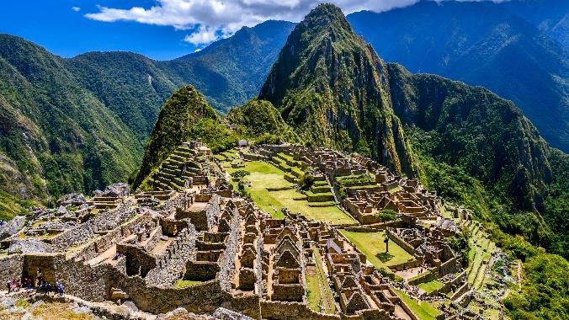
DIA 07 VALLE SAGRADO – MACHU PICCHU – CUSCO
Desayuno en el Hotel. A la hora acordada, cita en el lobby para salir hacia la estación de tren. El día esperado para conocer una de las 7 Maravillas del Mundo. Embarque en la estación de Ollantaytambo. Salida en tren seleccionado. Arribo a la estación de Machu Picchu. Asistencia de nuestro personal para abordar el bus que ascenderá por un camino sinuoso, con
una espectacular vista del río Urubamba y da forma a un profundo cañón. La Ciudad Perdida de los Incas, Machu Picchu, nos recibirá con sus increíbles terrazas, escalinatas, recintos ceremoniales y áreas urbanas. La energía emana de todo el lugar. Almuerzo. A la hora coordinada, retorno en tren y trasladado al hotel en Cusco. Alojamiento.

DIA 08 CUSCO
Desayuno en el Hotel. A la hora programada, traslado al Aeropuerto de Cusco, para abordar el vuelo de salida (boleto aéreo no incluido).

FIN DE LOS SERVICIOS.

HOTELES PREVISTOS O SIMILARES:

Ciudad | Lima | Paracas | Cusco | Valle Sagrado
Turista | El Tambo 2 Casa Andina Miraflores San Antonio Britania Crystal  Collection Habitat Hotel | San Agustín Paracas | Anden Inca Taypikala Hotel Cusco  Tierra Viva Cusco Saphi  Hacienda Plaza Regocijo | Agusto's Valle Sagrado  Ava Spot Valle Sagrado
Turista superior | Libre Hotel BW Signature Collection Casa Andina Select Miralfores  Ikonik Estelar Bellavista | Casa Andina Select Paracas | Terra Andina Mansion Colonial Tierra Viva Cusco Centro  Casa Andina Standard San Blas Hacienda Cusco  Centro Historico | Inti Punku Valle Sagrado  Tierra Viva Valle Sagrado Agusto's Valle Sagrado
Primera | Dazzler by Wyndam Lima Miraflores  Sol de Oro Hotel & Suites  Jose Antonio Executive  Jose Antonio Lima Estelar Miraflores | La Hacienda Bahia Paracas | Xima Hotel Cusco Jose Antonio Cusco Terra Andina Mansion Colonial San Agustin Dorado | Sonesta Posadas del Inca Yucay  La Casona de Yucay
Primera Superior | José Antonio Deluxe  Holiday Inn Lima Miraflores INNSIDE by Melia Lima Miraflores Pullman Lima San  Isidro | Doubletree Resort by Hilton Hotel Paracas | Jose Antonio Cusco Casa Andina Premium Cusco Costa del Sol Ramada Cusco Hilton Garden Inn Cusco | Taypikala Valle Sagrado  Sonesta Posadas del Inca Yucay Casa Andina  Premium Valle Sagrado
Lujo | El Pardo Doubletree by Hilton Hotel Pullman Lima Miraflores  Swissotel | Doubletree Resort by Hilton Hotel Paracas | Palacio del Inka , a Luxury Collection (Classic)  Aranwa Cusco Boutique Hotel JW Marriott El  Convento Cusco (Inka Wall) | Taypikala Valle Sagrado Aranwa Sacred Valley Hotel & Wellness

Nota: Hoteles mencionados solo son informativos, los hoteles confirmados se les hará saber al momento de realizar la reservación. En caso de no poder confirmar estos hoteles mencionados como informativos, se reservará un hotel de similar categoría y precio.

PRECIO POR PERSONA EN DOLARES AMERICANOS:

 | CON TREN EXPEDITION
Vigencia |  | Categoría | Doble | Triple | Sencilla | Menor (2-7)
05/01/26-20/03/26  08/04/26- 15/06/26  30/06/26-15/12/26 |  | Turista | USD 1,686 | USD 1,719 | USD 2,058 | USD 1,415
 |  | Turista Superior | USD 1,745 | USD 1,802 | USD 2,192 | USD 1,498
 |  | Primera | USD 1,892 | USD 1,814 | USD 2,380 | USD 1,492
 |  | Primera superior | USD 2,019 | USD 2,004 | USD 2,585 | USD 1,682
 |  | Lujo | USD 2,333 | USD 2,281 | USD 3,293 | USD 1,959
Nota: Solo se permite 1 menor compartiendo con 2 adultos, en las camas existentes en la habitación y le incluye el desayuno. Los niños deben portar un documento que certifique su edad al momento de realizar el viaje.
Las tarifas no son válidas para Temporada Alta (Semana Santa, Inti Raymi, Fiestas Patrias, Año Nuevo o Eventos Internacionales)

EL PRECIO INCLUYE

- Traslado aeropuerto – hotel – aeropuerto en servicio regular en horario diurno
- 3 noches de alojamiento en Lima.
- 1 noche de alojamiento en Paracas
- 2 noches de alojamiento en Cusco
- 1 noche de alojamiento en Aguas Calientes (Machu Picchu)
- 7 desayunos
- Visita de Ciudad en Lima & Cusco
- Tour de Día completo a Ica, con degustación de Pisco y laguna de Huacachina
- Tour a Islas Ballestas en Paracas
- Excursión a Machu Picchu con boleto de tren a Aguas Calientes en Tren Expedition con almuerzo (no incluye bebidas)
- Guía de habla hispana

EL PRECIO NO INCLUYE
Boleto de avión México – Lima – Cusco – Lima – México. Gastos personales
Ningún servicio no especificado.
TUA’s de salida (derechos de aeropuerto). Pagaderos fuera de la Ciudad de México Propinas para guía, chofer y maletero

SUPLEMENTOS / SERVICIOS ADICIONALES
PRECIO POR PERSONA EN DOLARES AMERICANOS:

Servicio opcional: | Adulto /  Menor
Suplemento por tren Vistadome o The 360° en  compartido | USD 86
Suplemento traslados desde y/o hasta  aeropuerto en horario nocturno (viaje sencillo por persona) | USD 29

NOTAS IMPORTANTES:
- Tarifas expresadas por persona, en dólares americanos pagaderos en Moneda Nacional al tipo de cambio del día de su pago indicado por Entorno CIT, sujetas a cambios sin previo aviso y a disponibilidad al momento de reservar.
- Tarifas NO válidas durante Semema Santa, Inti Raymi 22-25 Junio, Fiestas Patrias 25-29 Julio, Dakar, Juegos Panamericanos, navidad, Año Nuevo y fechas de congresos especiales para esas fechas favor de consultar.
- Es responsabilidad del pasajero proveerse de los pasaportes o documentos de migración requeridos por las autoridades de los Estados Unidos Mexicanos y de los países de destino o de tránsito, tales como visas, permisos sanitarios, permisos notariados para
menores viajando solos o con un tutor, etc.
- La vigencia de su pasaporte deberá tener mínimo seis meses a partir de la fecha de la finalización de su viaje.
- Tomar nota que La Catedral de Lima atiende de lunes a viernes, sábados por la mañana y domingos por la tarde. Horarios en los que no abre la Catedral, es posible se intercambie la visita por un tour indicado por el prestador de servicios en destino por alguno similar
- El vuelo Lima/Cusco debe considerarse temprano por la mañana de manera que pasajeros puedan descansar y aclimatarse antes de empezar la excursión a la hora indicada.
- La excursión a Machu Picchu ha sido cotizada en el servicio de tren Expedition con almuerzo en el restaurante local (no incluye bebidas).
- POLÍTICA DE RESERVA DE PERURAIL
Debido a las nuevas políticas de Peru Rail, cada reserva anulada estará sujeta a una
penalidad de acuerdo al servicio de tren emitido: EXPEDITION $20.00
VISTADOME $30.00
- El orden de los servicios previstos mencionados en este itinerario podría modificarse en función de la disponibilidad terrestre o condiciones climáticas del lugar, pero siempre serán dadas conforme fueron adquiridas.
- Los horarios de registro de entrada (Check-In) y salida (Check Out) de los hoteles están sujetos a las formalidades de cada hotel, pudiendo tener los siguientes horarios: Check In
15:00 Hrs. y Check Out 09:00 Hrs. (Mañana). En caso de que la llegada fuese antes del horario establecido, existe la posibilidad de que la habitación no sea facilitada hasta el horario correspondiente. Si su avión regresa por la tarde, el hotel podrá mantener sus pertenencias bajo resgusardo.
- Los servicios de traslados y excursiones en esta cotización son otorgados como servicios regulares, estos servicios están sujetos a horarios pre-establecidos y se brindan junto a otros pasajeros. Consulte los precios en servicio privado.
- En el momento de realizar el Check In en el hotel será indispensable presentar el pasaporte junto con la Tarjeta Andina de Migración (entregada en el aeropuerto a su llegada a Perú) con el sello de entrada legible y con una permanencia no superior a 60
días.
- El orden de las excursiones y los horarios de servicios pueden variar.
- Los horarios indicados en el presente itinerario son solo de referencia; los horarios definitivos serán proporcionados por el personal de operaciones de la ciudad
visitada.
- Para hacer efectiva la tarifa de CHD, es necesario enviar copia de documento de identidad, caso contrario se considerará como adulto. En caso de excursión a Machu Picchu, es obligatorio presentar el documento original al momento del
ingreso.
- De acuerdo a las normas que rigen para el guiado oficial en Perú, no se considera guía acompañante para todo el recorrido, se utilizarán guías locales en cada ciudad.
- Se permite un único menor por habitación, compartiendo mínimo con 2 adultos

- Para reservas que tengan Machu Picchu, es necesario enviar los datos completos de pax: nombre y apellido, fecha nacimiento, copia del número de documento de identidad y/o copia de pasaporte y nacionalidad al momento de efectuar la reserva, caso contrario los
espacios de tren estarán sujeto a disponibilidad.
- Política de equipaje a bordo Tren a Machu Picchu: 1 bolsa o mochila de 5 kg/11lb (62 pulgadas lineales/157cm (alto + largo + ancho).
- Operación a partir de mínimo 2 personas.
- Los hoteles en temporada de Navidad, Fin de Año y Semana Santa cuentan con mínimo de noches, cenas obligatorias y suplementos para estas fechas. Por favor consultar Precios.

AVISO DE PRIVACIDAD:

En cumplimiento por lo dispuesto en el artículo 15 de la Ley Federal de Protección de datos Personales en Posesión de los Particulares (LFPDPPP), le informamos que sus datos personales que llegase a proporcionar de manera libre y voluntaria a través de este o cualquier otro medio estarán sujetos a las disposiciones del Aviso de Privacidad de Entorno CIT el cual puede ser consultado en el sitio web: www.entonocit.com

VIGENCIA DEL 05 DE ENERO AL 15 DE DICIEMBRE DE 2026.
SE REQUIERE PREPAGO

POLÍTICAS DE CANCELACIÓN
- 65 días antes de la fecha de salida no aplican cargos.
- Entre 64 y 34 días antes de la fecha de salida aplica 35% del costo total de la reservación por persona.
- Entre 34 y 18 días antes de la fecha de salida aplica 50% de cargos del costo total de la reservación por persona
- Entre 17 y 0 días antes de la fecha de salida aplica 100% de cargos del costo total de la reservación por persona.
- NO SHOW aplican cargos del 100% de cargos del costo total de la reservación por persona
El presente documento es de carácter informativo, más no una confirmación.

